龙源外码绑定流程图

第一步：用户进入学院图书馆龙源链接: http://ahtu.vip.qikan.com/Index.aspx
龙源期刊电子阅览室首页点击“注册”按钮进行注册，如图


第二步：系统进入用户注册界面（如下图所示），其中方框后面标有“*”的为用户注册必需填写的信息（用户帐号和密码可由用户自行设定）；关于后面的详细信息用户可填写也可不填写，不影响用户的注册：
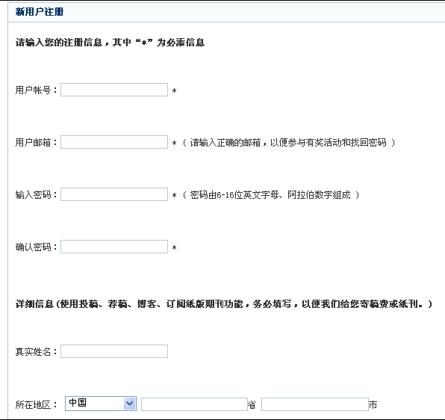

填写好信息后点击下面的 按钮。系统会出现注册成功对话框，如下图：
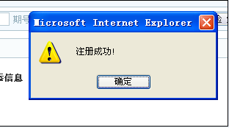

第三步：注册过后的用户返回龙源期刊电子阅览室首页点击“登录”按钮进行登录， 用户不是在内网服务的ip范围内登陆时系统会提示“输入远程登录码”界面如图：

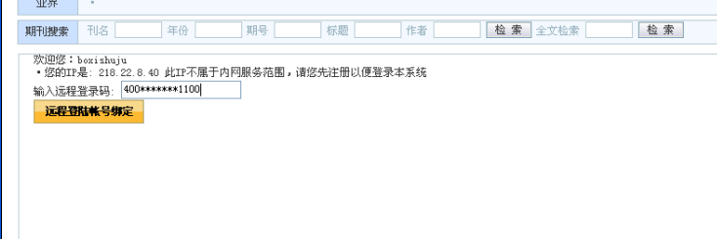

此时登录用户只要输入领取的龙源外码，点击“远程登陆帐号绑定” 即可。

